I Sette Consoli

I Nostri Distillati
E Liquori

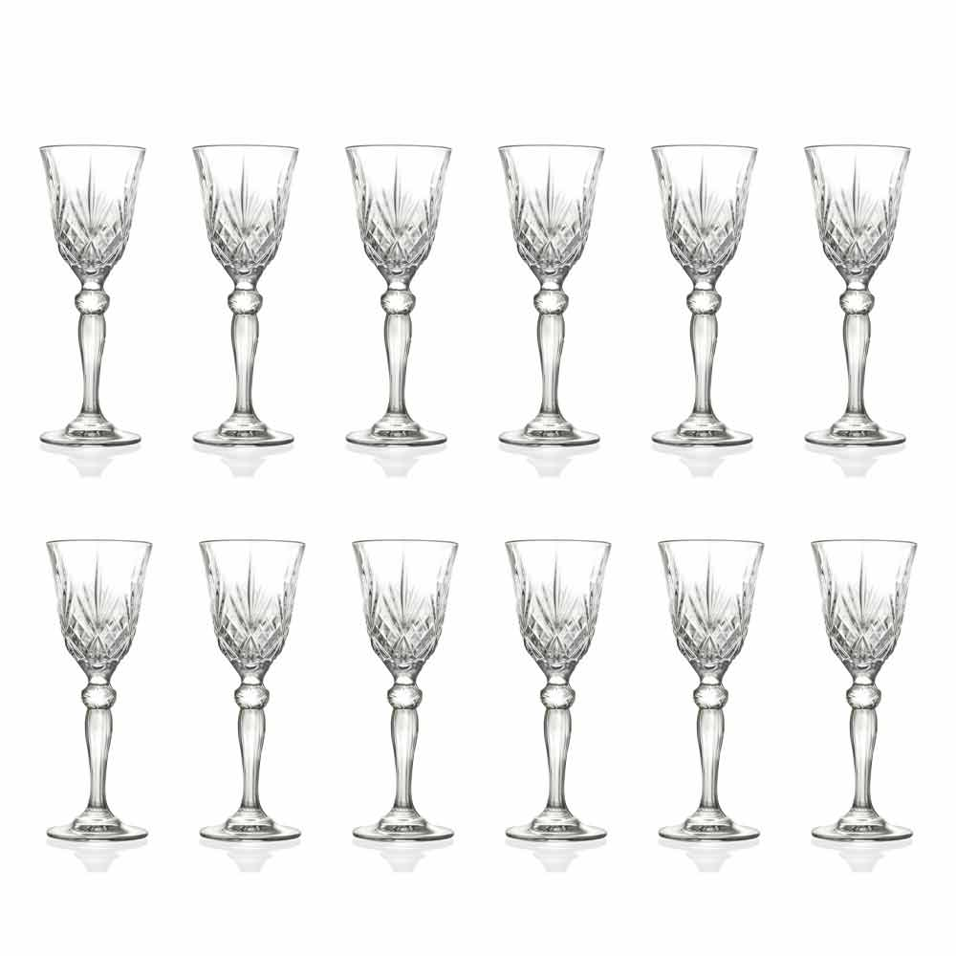

MMXXIII

Le Grappe e le Acqueviti della Distilleria Berta

Grappa Riserva “Anniversario 75 Anni 1947 – 2022” € 20,00

“Casalotto” Acquavite di Vino 1989 € 10,00

“Monteacuto” Grappa del Roero Invecchiata € 8,00

“Mito delle Ore” Acquavite di Uva del Roero Invecchiata € 8,00

“Villa Prato” Grappa invecchiata € 6,00

“Villa Prato” Acquavite di Vino invecchiata 25 anni € 6,00

“Piasì” Grappa di Brachetto invecchiata € 6,00

Le Grappe e le Acqueviti

Grappa di Zibibbo Giovi € 6,00

Grappa “Gentile” 40° da vinacce bianche Segnana

Grappa Trentina di Chardonnay Segnana € 6,00

Grappa Trentina di Pinot Nero Segnana € 6,00

Grappa Trentina di Traminer Segnana € 6,00

Grappa di Moscato Segnana € 6,00

Grapa Trentina Solera "Collezione” Segnana € 7,00

Acquavite di vinaccia Chardonnay "Billecart Salmon"
Capovilla € 8,00

Acquavite di vinaccia Pinot Nero "Billecart Salmon"
Capovilla € 8,00

La Grappa “con il dito medio” Sgrappa € 6,00

Le Acqueviti di frutta

Distillato d' uva Moscato Giallo Alto Grado Capovilla € 10,00

Eau de Vie Framboise Sauvage Miclo € 5,00

Eau de Vie Kirsch Vieux Miclo € 5,00

Eau de Vie Mirabelle Miclo € 5,00

California Kirsch St. George Spirits € 7,00

California Framboise St. Gorge Spirits € 7,00

I Brandy

Brandy 1964 Altogrado Montanaro € 15,00

Brandy di Vino Trebbiano 23 anni Mill.1991Villa Zarri € 10,00

Cuit Mexan Brandy "Habanero 1930" Hoyes € 6,00

Gli Armagnac

Bas Armagnac VSOP Castarède € 8,00

Bas Armagnac XO 20 ans d'âge Castarède € 14,00

Bas Armagnac 2003 Castarède € 16,00

I Calvados

Calvados “Selection” Drouin € 5,00

Le Calvados Pays D'Auge "Réserve" Christian Drouin € 10,00

Le Calvados Pays D'Auge "XO" Christian Drouin € 16,00

I Cognac

Cognac Grande Champagne VS François Voyer € 7,00

Cognac Grande Champagne "Cépages" Grosperrin € 14,00

Premier Cru de Cognac "Napoleon" Paul Giraud € 18,00

Cognac XO "Lot N° 90 Ovation" Tesseron € 20,00

I Rhum

Martinique Rhum Hors d' Age X.O. Depaz € 18,00

Guyana Demerara Rum 21 y.o. El Dorado € 22,00

Jamaica Pure Single Rum “Lrok” High Proof Hampden € 7,00

Guadeloupe Rhum Vieux Agricole "Black Edition Alligator"
Karukera € 14,00

Jamaica Pure Single Rum High Proof Long Pond € 7,00

Rhum Blanc Agricole 62° Longueteau € 6,00

Rhum Agricole élevé sous bois "Profil 105" Neisson € 12,00

Guadeloupe Rhum Liberation Integral 2017 Rhum Rhum € 20,00

Pure Vatted Rum blended by Luca Gargano "Tiger Shark"
2nd Edition Rel. 2019 Velier Royal Navy € 25,00

Single Estate Reserve Jamaica Rum Worthy Park € 10,00

American Whisky

Kentucky Straight Bourbon Whiskey Buffalo Trace € 9,00

Four Grain Bourbon Hudson € 19,00

Kentucky Straight Rye Single Barrel Michter's € 13,00

Oregon Whipper Snapper Ranson Spirits € 9,00

Ireland Whiskey

Irish Whiskey Caribbean Rum Cask Finish
Tullamore D.E.W. € 8,00

Irish Whiskey "Double Oak" aged in American and French Oak
Writer's Tears € 10,00

Single Malt Scotch Whisky

Higland Single malt Scotch Whisky 10 y.o. Ballechin € 16,00

Single malt Scotch Whisky "Wiking Honour" 12 y.o.
Highland Park € 12,00

Islay Single Malt Scotch Whisky "100° Proof" Port Askaig € 13,00

Single Malt Scotch Whisky "Unnamed Orkney"
Vintage 2009 13 y.o. Signatory € 14,00

Speyside Single Malt Scotch Whisky "Mortlach"
Vintage 2008 15 y.o. Signatory € 15,00

Islay Single Malt Scotch Whisky "Caol Ila"
Vintage 2012 11 y.o. Signatory € 15,00

Single malt Scotch Whisky "Double Wood" 12 y.o.
The Balvenie € 14,00

Speyside Single Malt Scotch Whisky "Sherry Oak Casks" 12 y.o.
The Glenrothes € 13,00

Gli Amari

Amaro del Conclave Viterbium € 6,00

Amaro di erbe Alpine "Walser" Rapa € 6,00

Amaro Importante “Jefferson” € 6,00

Amaro “Amarot” a base di Chinotto €. 6,00

Amaro “Nerone” L’Amaro di Roma € 5,00

Amaro del Ciclista € 6,00

Amaro forte di erbe Fernet Spadoni € 6,00

Amaro dell’Erborista decotto di erbe e miele Varnelli € 5,00

Amaro Digestivo “Rupes” Calabria € 6,00

Original Balsam Recipe since 1752 from Latvia Riga Black € 6,00

I Liquori “HOME MADE”

Limoncello “Ultrasonico” € 5,00

Melangolo (arancia selvatica) “Ultrasonico” €. 5,00

Crema al Caffè home €. 5,00

I Liquori

Zabajone, liquore cremoso pieno e vellutato Spadoni € 6,00

Nocino “Ricetta Pellegrino Artusi” Spadoni € 6,00

Rosolio “DiRose” Berta € 6,00

Amaretto “DiMombaruzzo” Berta € 5,00

The World's Best Cofee Liquor – Australia Mr. Black € 6,00

Bitter Contratto € 5,00

China Antico Elisir Clementi € 6,00

Sambuca Premium Fratelli Izzi €. 5,00

Mistrà Pallini € 4,00

Anice Secco Speciale Varnelli € 4,00

Anisetta Dry Meletti € 5,00

Etna Bitter Sicily Rossa € 5,00

